In Verbindung mit der Fördergemeinschaft Recht & Eigentum
(www.freiheitsforschung.de)

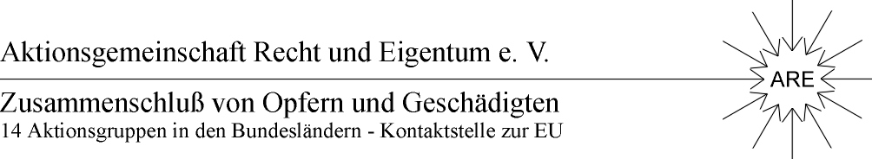
Zur Rechtsstaats-Lage in der Bundesrepublik Deutschland 25 Jahre nach der Wiedervereinigung

Die Einzelbereiche der „rechtsstaatlichen Erosion“ in Stichworten,
deren Entwicklung seit 1990 und die Herausforderung zum Handeln

- Besatzungshoheitliche und besatzungsrechtliche Enteignung (Konfiskationen) zwischen dem 08.05.1945 und dem 07.10.1949
- Enteignungen (Konfiskationen) durch die DDR vom 07.10.1949 bis zum 03.10.1990
- „Abwicklung der Bodenreform“ / Neusiedler und Erben gem. Art. 233§§ 11-16 EGBGB
- LPG-Vermögensauseinandersetzung (Landwirtschafts-Anpassungsgesetz), Fortwirkung
- Vermögensunrecht mit Schwerpunkt auf Missbrauchs und sogen. „Überschuldensfälle“
- Entscheidungen des Bundesverfassungsgerichts vom 23.04.1991, 18.04.1996, 22.11.2000,
- Aufhebung der Regelung zu den Ersatzgrundstücken gem. Einigungsvertrag, §9 VermG
- Treuhandfälle Sonderrecht mit Haftungsausschluss
- Sachenrechtsbereinigungsgesetz (§82) zzgl. Schuldrechts-Anpassung und Nebengesetze
- Verkehrsflächenbereinigungsgesetz
- Regelung für politische Häftlinge (SBZ- und DDR-Zeit)
- Wiedergutmachung für politisch Verfolgte und Repressierte, z.B. Zwangsausgesiedelte
- Mauergrundstücksgesetz
- Kommunalrecht ( Anschluss- und Nutzungs- Zwangsregelung)
- Rentenrecht ( fehlende Angleichung bzw. Differenzierung )
- Eindeutige, nicht korrigierte Fehlentscheidungen von Justiz und Verwaltung
- Ungleichbehandlung und Rechtswidrigkeit beim Bergrecht

Die Schuld für die massive Zerstörung von Kulturerbe in den jungen Ländern durch Unterlassung der politisch Verantwortlichen und der fehlenden Hilfeleistung bzw. der Rettungsmaßnahmen hat auch einen rechtsstaatlichen Bezug

Zu jedem der Bereiche werden auf Anfrage die Begründung und eine aktuelle Erklärung dargestellt.

Aus aktuellem Anlass ist auch die Dokumentation und Umsetzung bei den Ergebnissen („Handlungsempfehlungen“) der Enquete-Kommission des Landtages von Brandenburg und deren Übertragung auf die anderen jungen Länder zu den Schwerpunktaufgaben zu rechnen.
Juni 2015

Berlin / München / Plänitz b. Neustadt (Dosse)
Fördergemeinschaft Recht und Eigentum e.V. ; München, VR-NR. 16145 Ansprechpartner: Manfred Graf v. Schwerin

